**IMPLEMENTASI WATERMARKING PADA CITRA DIGITAL MENGGUNAKAN METODE DISCRETE WAVELET TRANSFORM (DWT)**



**ANGGOTA KELOMPOK :**

1. FAULZA RESIQOHA ( A11.2016.09406 )
2. NURCHOLIS RIOYUDANTO ( A11.2016.09993 )

**KELAS : A11.4806**

**TEKNIK INFORMATIKA**

**FAKULTAS ILMU KOMPUTER**

**UNIVERSITAS DIAN NUSWANTORO**

**2019**

# DAFTAR ISI

DAFTAR ISI i

DAFTAR GAMBAR ii

DAFTAR TABEL iv

BAB 1 PENDAHULUAN 1

1.1. LATAR BELAKANG. 1

1.2. RUMUSAN MASALAH 1

1.3. BATASAN MASALAH 1

1.4. TUJUAN 2

BAB 2 PENELITIAN TERKAIT 3

2.1. REVIEW JURNAL 3

BAB 3 METODE YANG DIUSULKAN 1

3.1. METODE YANG DIGUNAKAN 1

BAB 4 IMPLEMENTASI DAN HASIL 2

4.1 IMPLEMENTASI 2

4.2 CODE 4

4.3 HASIL 9

DAFTAR PUSTAKA 11

# DAFTAR GAMBAR

Gambar 4.1 Mouse 1.bmp 3

Gambar 4.2 Key.bmp 3

Gambar 4.3 Citra Penampung dan Watermark. 5

Gambar 4.4 Citra Hasil Ekstraksi 5

Gambar 4.5 Menampilkan Citra 6

Gambar 4.6 Menghitung PSNR dari DWT 7

Gambar 4.7 Mengekspor Citra 8

Gambar 4.8 Hasil PSNR 8

Gambar 4.9 Citra Terwatermark 9

Gambar 4.10 Citra Ekstraksi Watermark 9

Gambar 4.11 Citra Terwatermark + Salt & Pepper 9

Gambar 4.12 Citra Ekstraksi Watermark + Salt & Pepper 9

Gambar 4.13 Citra Terwatermark + Spackle 10

Gambar 4.14 Citra Ekstraksi Watermark + Spackle 10

Gambar 4.15 Citra Terwatermark + Average 10

Gambar 4.16 Citra Ekstraksi Watermark + Average 10

# DAFTAR TABEL

**No table of figures entries found.**

# PENDAHULUAN

## LATAR BELAKANG

Watermarking merupakan suatu bentuk dari steganography. Watermark yang disispkan dapat berupa teks, audio, citra maupun video tergantung dari kemampuan data digital yang ditumpanginya. Penambahan watermak kedalam suatu data digital tanpa mempengaruhi kualitasnya dapat digunakan sebagai bukti otentik kepemilikan suatu data.

Dengan watermarking, data digital dapat diakses seperti biasa tetapi sudah ditandai secara permanen. Watermark berupa citra dan suara lebih disukai karena terdapat kesalahan beberapa bit watermark yang tidak menghasilkan perubahaan yang tidak signifikan. Hasil ekstraksi watermark masih dapat di persepsi secara visual maupun pendengaran.

## RUMUSAN MASALAH

Dalam tugas akhir ini permasalahan yang diangkat adalah bagaimana mengimplementasikan watermarking pada citra dengan metode Discrete wavelet transform

## BATASAN MASALAH

Pembatasan ruang lingkup pada tugas ini adalah :

* Menggunakan metode Disceret Wavelet Transform Haar .
* Citra ditentukan oleh penulis.

## TUJUAN

Tujuan yang akan dicapai adalah mengetahui seberapa kuat citra penampung disisipkan sebuah citra watermark.

# PENELITIAN TERKAIT

## REVIEW JURNAL

### IMPLEMENTASI BLIND WATERMARKING PADA CITRA DIGITAL DENGAN TRANSFORMASI WAVELET HAAR

Jurnal : Jurnal Teknologi Informasi dan Komputer

Tahun : 2015

Penulis : I Putu Hendra Wiguna

Tujuan Penelitian : Mengimplementasikan blind watermarking pada citra digital dengan transformasi wavelet haar.

Subyek Penelitian : Bunga,Peppers,Burung,Lena,Kupu-kupu,Selancar,Ruang, Pesawat,Perahu, dan Mobil. Bentuk .bmp

Langkah Penelitian :

Citra Ditransformasikan terlebih dahulu menggunakan DWT

Lalu di lakukan proses Embedding(Penyisipan) yaitu Noise,Threshold dan Rotasi

Setelah dilakukan Embedding melakukan Proses Ekstraksi

Diukur dengan menggunakan nilai MSE dan PSNR

Hasil Penelitian :

Transformasi wavelet haar diskrit menunjukkan kenierja yang bagus terhadap blind image watermarking, semakin kecil nilai threshold yang dimasukkan maka kualitas citra watermarking semakin bagus tetapi semakin tidak tahan terhadap serangan (attack).

### INTEGRASI DISCRETE WAVELET TRANSFORM DAN SINGULAR VALUE DECOMPOSITION PADA WATERMARKING CITRA UNTUK PERLINDUNGAN HAK CIPTA

Jurnal : Jurnal of Intelligent Systems

Tahun : 2015

Penulis : Jaya Chandra, Romi Satria Wahono

Tujuan Penelitian : Menyisipkan Citra Watermark untuk perlindungan hak cipta pada citra ter-watermark dari penggabungan DWT dan SVD.

Subyek Penelitian : lena,baboon,peppers,cameraman,Barbara,FishingBoat,

Langkah Penelitian :

Mengubah RGB ke gray-scale dan di resize 256 x 256

Melakukan Penyisipan Metode DWT dan SVD

Melakukan Ekstrasi Metode DWT dan SVD

Menguji citra ter-watermark diantaranya : Noise 5%, JPEG 5%, sharpening, gaussian filter, histogram equalization, scaling, dan gray-scale quantization satu bit

Hasil Penelitian :

Penerapan DWT dan SVD pada citra terwatermark dengan penentuan parameter MSF(Multi Scalling Factor) pada citra terwatermark terbukti dapat meningkatkan kemiripan dan ketahanan pada citra terwatermark.

### PERLINDUNGAN HAK CIPTA GAMBAR DENGAN WATERMARKING MENGGUNAKAN METODE DISCRETE WAVELET TRANSFORM

Jurnal : SATIN – Sains dan Teknologi Informasi

Tahun : 2015

Penulis : Torkis Nasution

Tujuan Penelitian : Mengetahui Keaslian citra pada suatu citra kampus.

Subyek Penelitian : Citra Kampus STMIK Amik Riau dan Citra Logo Kampus.

Langkah Penelitian :

Citra didapatkan dari camera

Melakukan proses embbeding watermarking dan memproses ekstrasi watermarking

Memberikan serangan terhadap citra yang disisipi watermark

Hasil Penelitian :

Citra watermark yang memiliki warna yang sama dengan latar belakang citra penampung akan menghasilkan warna yang sangat baik dari segi persepsi manusia. Sementara warna yang berbeda antara citra penampung dengan citra watermark akan menimbulkan warna yang tidak jelas.

.

### IMPLEMENTASI WATERMARKING PADA CITRA DIGITAL MENGGUNAKAN METODE DISCRETE WALEVET TRANSFORM (DWT) DAN KOMPRESI FILE CITRA MENGGUNAKAN ALGORITMA HUFFMAN

Jurnal : Jurnal Pelita Informatika Budi Darma

Tahun : 2017

Penulis : Ahmad Hafizi

Tujuan Penelitian : Mengetahui Hasil penyisipan pada citra terwatermrk yang dikompresi dengan algoritma Huffman

Subyek Penelitian : Citra wajah penulis.

Langkah Penelitian :

1. Mencari nilai piksel dari citra
2. Mendekomposisi nilai piksel
3. Mendekomposisi rangkaian filter high-pass dan low-pass
4. Menyisipkan Pesan
5. Merekonstruksi kembali Nilai Piksel

Hasil Penelitian :

* 1. Menyisipkan citra watermark pada citra penapung dengan metode DWT lalu mencari nilai piksel dan dekomposisi dan di kompresi citra dengan algoritma Huffman
  2. Hasil Penyisipan watermarking dengan metode DWT dengan mencari nilai rekonstruksi dari DWT dan hasil kompresi dari citra algoritma Huffman dengan tree.

### KOMPARASI METODE HYBRID IMAGE WATERMARKING DWT-SVD DENGAN RDWT-SVD UNTUK PROTEKSI HAK CIPTA PADA DIGITAL

Jurnal : Seminar Nasional Teknologi Informasi dan Multimedia

Tahun : 2015

Penulis : Munawir Ansar, Yudi Prayudi

Tujuan Penelitian : Mengkomparasi Watermarking DWT-SVD dengan RDWT-SVD

Subyek Penelitian : Citra file host.

Langkah Penelitian :

DWT-SVD

Melakukan DWT Level 1 pada citra file host.

Memilih Koefisien LL dan terapkan pada DWT Level 2

Memilih Koefisian LL2 dan terapkan SVD

Menyisipkan file penampung dengan citra watermark yang sudah dikalikan dengan nilai alfa.

Melakukan Inverse SVD dengan modifikasi nilai singular

Melakukan proses Inverse DWT.

RDWT-SVD

Melakukan RDWT Level 1 pada citra file host.

Memilih Koefisien LL dan terapkan pada RDWT Level 2

Memilih Koefisian LL2 dan terapkan SVD

Menyisipkan file penampung dengan citra watermark yang sudah dikalikan dengan nilai alfa.

Melakukan Inverse SVD dengan modifikasi nilai singular

Melakukan proses Inverse RDWT.

Hasil Penelitian :

1. Teknik DWT-SVD dan RDWT-SVD, jenis wavelet tidak mempengaruhi proses watermarking atau imperpetibility.
2. Semakin kecil nilai faktor penyisipan, maka semakin baik kualitas citra yang terwatermar.
3. Teknik DWT-SVD dengan Teknik RDWT-SVD sangat baik untuk proteksi pada citra
4. Teknik RDWT-SVD lebih sedikit robustness dibandingkan dengan Teknik DWT-SVD.
5. Teknik RDWT-SVD sangat baik digunakan untuk proteksi pada citra digital yang tetap menjaga autentifikasi kepemilikan citra dengan mempertimbangkan nilai robustness yang kecil.

### HYBRID IMAGE WATERMARKING RDWT DENGAN SVD UNTUK PERLINDUNGAN HAK CIPTA PADA CITRA DIGITAL

Jurnal : Jurnal Ilmiah DASI Vol. 17 . No. 4, hlm 69-74

Tahun : 2016

Penulis : Muhammad Innuddin, Bambang Sugiantoro, Yudi Prayudi.

Tujuan Penelitian : Menghasilkan Teknik watermarking yang lebih baik menggunakan RDWT-SVD dengan DWT-SVD.

Subyek Penelitian : Citra F1, Girl-Tiffany, Brick wall

Langkah Penelitian :

Embedding =

Melakukan RDWT level 2 pada citra host dan watermark.

Melakukan SVD pada subband LH2 pada citra host dan watermark.

Menyisipkan watermark kedalam citra host.

Melakukan Proses invers SVD pada watermark

Melakukan Proses invers RDWT pada watermarked image

Ekstraksi =

1. Melakukan RDWT level 2 pada citra watermark sebelumnya.
2. Melakukan SVD pada subband LH2 pada citra watermark dan host
3. Mengekstarksi watermark dari citra watermarked
4. Melakukan Proses invers SVD pada watermarked
5. Melakukan Proses invers RDWT pada watermarked.

Hasil Penelitian :

1. Penerapan RDWT-SVD nilai alpha dapat mempengaruhi tingkat imperceptibility terhadap citra terwatermark.
2. Perbandingan tingkat imperceptibility dan robustness skema RDWT-SVD penyisippan pada subband LH2 lebih baik dari penyisipan di subband LL2

### DETEKSI KANKER KULIT MELANOMA BERBASIS PENGOLAHAN CITRA MENGGUNAKAN WEVELET TRANSFORM

Jurnal : e-Proceeding of Engineering

Tahun : 2016

Penulis : Ikka Damayana, Ratri Dwi Atmaja, Hilma Fauzi

Tujuan Penelitian : Memudahkan pendeteksian penyakit melanoma berbasis pengolahan citra digital.

Subyek Penelitian : Citra kulit.

Langkah Penelitian :

1. Melakukan rambut dengan software Dull Razor dan melakukan filtering untuk mengganti nilai piksel yang diproses dengan nilai mediannya.
2. Melakukan Ekstraksi DWT pada Citra kulit.
3. Mengklasifikasi K-NN dengan

Hasil Penelitian :

1. Mampu mendeteksi kanker kulit melanoma dengan akurasi maksimal sebesar 76 %, sensitivitas 78%, dan spesifisitas 75% .
2. Perubahan sub-band pada DWT akan mempengaruhi akurasi sistem pendeteksian.
3. Tingkat akurasi,sensitivitas dan spesifisitas tertinggi yang didapat dari hasil pengujian dengan menggunakan semua kombinasi output ciri DWT beruba mean,variance,standar deviasi dan pada K-NN digunakan variable K=1.

# METODE YANG DIUSULKAN

## METODE YANG DIGUNAKAN

DWT (Discrete Wavelet Transform) adalah transformasi wavelet dimana disampling secara diskrit. DWT 2 dimensi dilakukan dengan cara melakukan filtering dengan filter wavelet pada baris lalu diikuti dengan filtering pada kolom. Jenis filter wavelet yang digunakan adalah Low Pass Filter (LPF) dan High Pass filter (HPF) . Hasil dari Filtering wavelet akan menghasilkan 4 buah sub band yang berisi nilai koefisien-koefisien wavelet.

LL,LH,HL,HH adalah koefisien-koefisien wavelet. LL adalah Citra asli yang mengalami penurunan piksel. LH adalah horizontal pada Citra mengalami penurunan piksel.HL adalah vertical pada Citra mengalami penurunan piksel. HH adalah diagonal pada citra yang mengalami penurunan piksel. Jenis filter DWT yang paling popular adalah filter Haar. Filter Haar merupakan jenis filter yang paling sederhana. Filter Haar melakukan proses filtering secara non-overlappling. Inverse DWT adalah proses transformasi balik dari DWT yang bertujuan untuk membentuk kembali citra dari koefisien wavelet.

# BAB 4 IMPLEMENTASI DAN HASIL

## IMPLEMENTASI

Proses Watermarking melalui 2 tahap yaitu. Tahapan penyisipan dan tahapan ekstraksi. Tahapan penyisipan pada laporan ini terdapat beberapa langkah yaitu :

1. Import Citra Penampung di resize menjadi 512x512 dan Citra watermark di resize menjadi 256 256.
2. Lalu citra penampung dilakukan metode DWT dan menghasilkan komponen sub-band LL,LH,HL,HH.
3. Tentukan nilai alpha secara decimal, lalu pada LL Citra penampung dimasukkan rumus :

LLw = LL + alpha * citra watermark

1. Setelah dapat LLw maka lakukan Inverse DWT untuk mendapatkan hasil citra terwatermark.

idwt2(LLw,LH,HL,HH,’haar’)

Tahapan Ekstraksi pada laporan ini adalah :

Citra yang terwatermark diubah menjadi DWT .

Citra penampung diubah menjadi DWT

Melakukan LL pada Citra watermark dikurangi LL pada citra penampung dan dibagi dengan alpha yang ditentukan.

W = (LLw – LL) /.alpha

Lalu dapatlah citra terekstraksi.

Citra Penampung

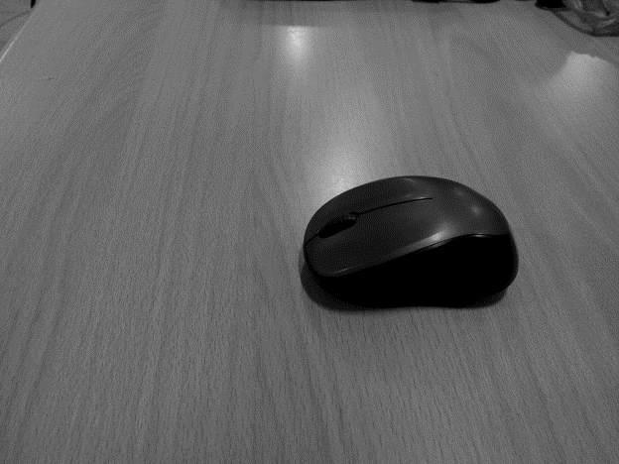

#### Gambar 4.1 Mouse 1.bmp

Citra Watermark

#### Gambar 4.2 Key.bmp

## CODE

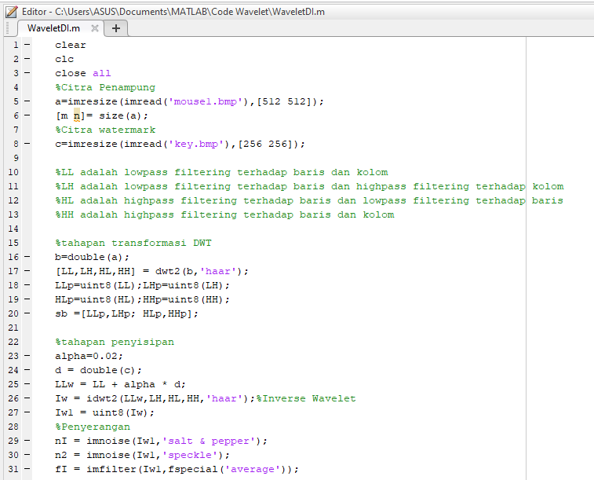

#### Gambar 4.3 Citra Penampung dan Watermark.

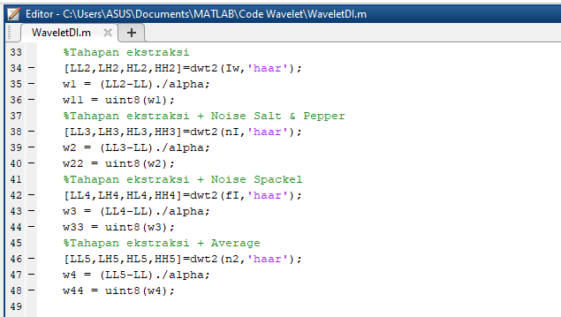

#### Gambar 4.4 Citra Hasil Ekstraksi

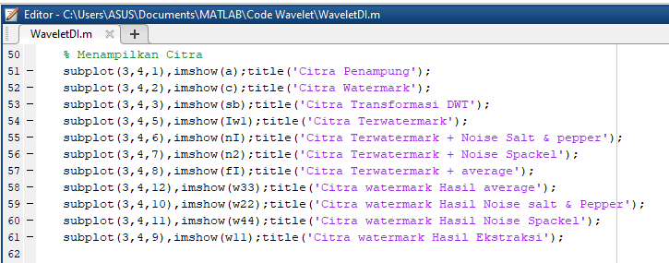

#### Gambar 4.5 Menampilkan Citra

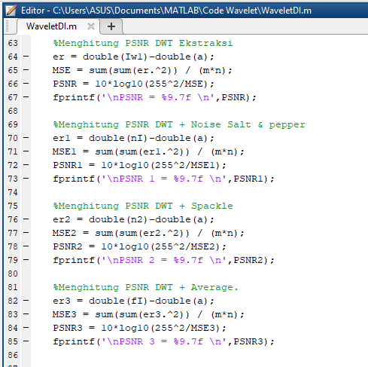

#### Gambar 4.6 Menghitung PSNR dari DWT

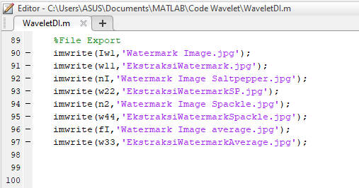

#### Gambar 4.7 Mengekspor Citra

#### Gambar 4.8 Hasil PSNR

## HASIL

Dari hasil pengujian dan implementasi, dengan menggunakan nilai alpha sebesar 0.02, dan nilai PSNR adalah hasil kualitas citra berisi watermark. Berikut adalah Hasilnya :

|  |  |  |  |
| --- | --- | --- | --- |
| No | Citra Terwatermark | Citra Watermark | Nilai PSNR |
| 1 | Gambar 4.9 Citra Terwatermark | Gambar 4.10 Citra Ekstraksi Watermark | 86.2956029 |
| 2 | Gambar 4.11 Citra Terwatermark + Salt & Pepper | Gambar 4.12 Citra Ekstraksi Watermark + Salt & Pepper | 18.5455912 |
| 3 | Gambar 4.13 Citra Terwatermark + Spackle | Gambar 4.14 Citra Ekstraksi Watermark + Spackle | 20.6759022 |
| 4 | Gambar 4.15 Citra Terwatermark + Average | Gambar 4.16 Citra Ekstraksi Watermark + Average | 36.6843286 |

Dari Data Hasil PSNR diatas, Citra Terwatermark yang mempunyai nilai PSNR paling tinggi adalah Citra Terwatermark(gambar 4.8) dibandingkan Citra Penampung(gambar 4.1) yaitu sebesar 86.2956029 dB dari pada citra terwatermark yang lain. Untuk PSNR paling rendah adalah Citra Terwatermark + Salt and Pepper (gambar 4.10) yaitu 18.5455912 dB. Pada Citra Ekstraksi Watermark (gambar 4.9) terlihat lebih jelas dibanding citra ekstraksi watermark yang lain. Citra Ekstraksi Watermark + Salt & Pepper tidak terlihat sangat jelas citra yang disisipkan, begitu pula dengan Citra Ekstraksi Watermark + Spackle dan Citra Ekstraksi Watermark + Average.

# DAFTAR PUSTAKA

|  |  |
| --- | --- |
| [1] | T. Nasution, "Perlindungan Hak Cipta Gambar dengan Watermarking menggunakan Metoda Discrete Wavelet Transform," *SATIN - Sains dan Teknologi,* vol. 1, no. Perlindungan Hak Cipta Gambar dengan Watermarking menggunakan Metoda Discrete Wavelet Transform, pp. 56-65, 2015. |
| [2] | I. P. H. Wiguna, "IMPLEMENTASI BLIND WATERMARKING PADA CITRA DIGITAL DENGAN TRANSFORMASI WAVELET HAAR," *Jurnal Teknologi Informasi dan Komputer,* vol. 1, pp. 38-42, 2015. |
| [3] | J. Chandra and R. S. Wahono, "INTEGRASI DISCRETE WAVELET TRANSFORM DAN SINGULAR VALUE DECOMPOSITION PADA WATERMARKING CITRA UNTUK PERLINDUNGAN HAK CIPTA," *Journal of Intelligent Systems,* vol. 1, pp. 127-135, 2015. |
| [4] | A. Hafizi, "IMPLEMENTASI WATERMARKING PADA CITRA DIGITAL MENGGUNAKAN METODE DISCRETE WAVELET TRANSFORM ( DWT) DAN KOMPRESI FILE CITRA MENGGUNAKAN ALGORITMA HUFFMAN," *Jurnal Pelita Informatika Budi Darma,* vol. XVI, pp. 1-5, 2017. |
| [5] | M. Ansari and Y. Prayudi, "KOMPARASI METODE HYBRID IMAGE WATERMARKING DWT-SVD DENGAN RDWT-SVD UNTUK PROTEKSI HAK CIPTA PADA CITRA DIGITAL," *Seminar Nasional Teknologi Informasi dan Multimedia,* pp. 5.10-39 - 5.10-41, 2015. |
| [6] | M. Innudin, B. Sugiantoro and Y. Prayudi, "HYBRID IMAGE WATERMARKING RDWT DENGAN SVD UNTUK PERLINDUNGAN HAK CIPTA PADA CITRA D DIGITAL," *Jurnal Ilmiah DASI ,* vol. 17, pp. 69-74, 2016. |
| [7] | I. Damayana, R. D. Atmaja and F. Hilman, "DETEKSI KANKER KULIT MELANOMA BERBASIS PENGOLAHAN CITRA MENGGUNAKAN WAVELET TRANSFORM," *e-Procceding of Engineering,* vol. 3, p. 4718, 2016. |